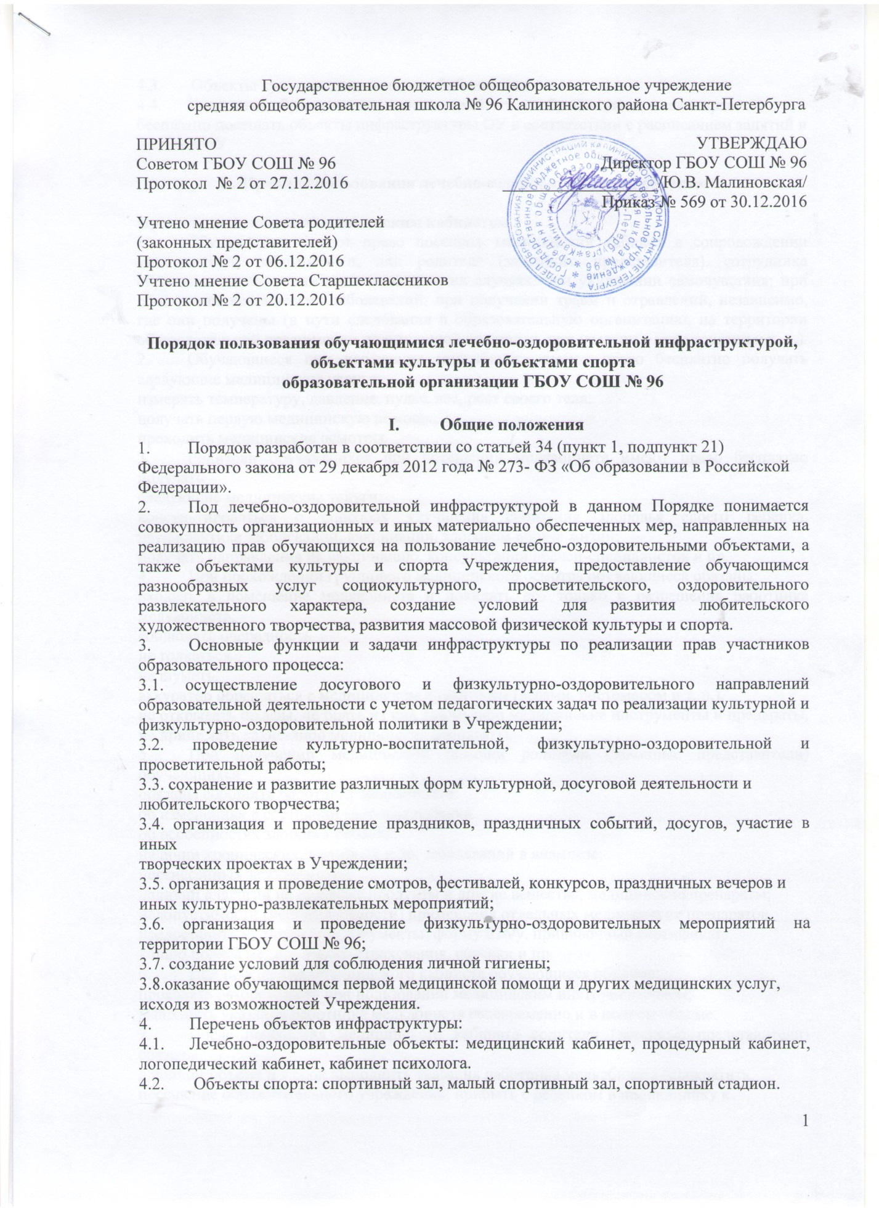
Государственное бюджетное общеобразовательное учреждение
  - Объекты культуры: актовый зал, библиотека.
  - Участники образовательных отношений, в т. ч. обучающиеся, имеют право бесплатно посещать объекты инфраструктуры ОУ в соответствии с расписанием занятий и планами ОУ

II. Правила пользования лечебно-оздоровительными объектами

Правила пользования медицинским кабинетом
- Обучающиеся имеют право посещать медицинский кабинет в сопровождении медицинского работника и, или родителя (законного представителя), сотрудника образовательной организации в следующих случаях: при ухудшении самочувствия; при обострении хронических заболеваний; при получении травм и отравлений, независимо, где они получены (в пути следования в образовательную организацию, на территории образовательной организации, прогулочной площадки, при участии в мероприятии и т. п.).
- Обучающиеся при посещении медкабинета имеют право бесплатно получать следующие медицинские услуги:
измерять температуру, давление, пульс, вес, рост своего тела.
получать первую медицинскую помощь.
проходить медицинские осмотры.
- Родители обучающихся при посещении медкабинета имеют право бесплатно получать
следующие медицинские услуги:
консультироваться о способах улучшения состояния здоровья своего ребенка, профилактике заболеваний, вакцинации, здоровом образе жизни;
получать направления на вакцинацию, консультации врачей-специалистов и пр.
- При прохождении группового медицинского осмотра обучающиеся обязаны:
входить в помещение медкабинета и покидать его только с разрешения работника медкабинета.
соблюдать очередность.
не толкаться.
не шуметь.
аккуратно обращаться с медицинским инвентарем (весами, ростомером и т. п.).
не открывать шкафы, не брать из них какие-либо медицинские инструменты и препараты, не принимать какие-либо медицинские препараты.
- При получении медицинской помощи родители (законные представители) обучающихся
обязаны сообщить работнику медкабинета:
об изменениях в состоянии здоровья ребенка.
об особенностях здоровья ребенка:
наличии хронических, вирусных и др. заболеваний в анамнезе;
перенесенных заболеваниях;
наличии аллергии на пищевые продукты и другие вещества, медицинские препараты;
недопустимости (непереносимости) применения отдельных медицинских препаратов.
предоставить медицинские документы: форму 026/у, прививочный сертификат,
копию полиса медицинского страхования, справки и пр.
- При посещении медицинского кабинета обучающиеся обязаны:
проявлять осторожность при пользовании медицинским инструментарием;
выполнять указания работника медкабинета своевременно и в полном объеме.
- После посещения медицинского кабинета родители (законные представители) обязаны:
в полном объеме и в срок выполнить указания работника медкабинета (прекратить
посещение образовательного учреждения; прибыть с ребенком в поликлинику к
врачу-специалисту или в другое лечебное учреждение).

Правила пользования логопедическим кабинетом
- Обучающиеся имеют право посещать логопедический кабинет в сопровождении учителя-
логопеда в следующих случаях:
обследование;
индивидуальная коррекционная работа;
подгрупповая коррекционная и профилактическая работа.
- Обучающиеся при посещении логопедического кабинета имеют право бесплатно
получать следующие услуги: реализация Адаптированной образовательной программы
начального общего образования, в том числе рабочих программ учителей-логопедов.
- Родители (законные представители) обучающихся при посещении логопедического
кабинета имеют право бесплатно получать следующие услуги:
консультация.
Правила пользования кабинетом психолога
- Обучающиеся имеют право посещать психологический кабинет в сопровождении
педагога-психолога в следующих случаях:
обследование;
индивидуальная коррекционная работа;
индивидуальная профилактическая работа;
индивидуальная развивающая работа
- Обучающиеся при посещении кабинета психолога имеют право бесплатно
получать следующие услуги:
- реализация Адаптированной образовательной программы начального общего образования, в том числе рабочей программы педагога-психолога;
3. Родители (законные представители) обучающихся при посещении психологического
кабинета имеют право бесплатно получать следующие услуги:
консультация.

III. Правила пользования объектами спорта

- Помещение спортивного зала, малого спортивного зала, стадиона используются для проведения занятий по физической культуре, ритмике, спортивных соревнований (в том числе с участием родителей), мероприятий спортивной направленности, праздничных событий
- Во время посещений спортивного зала, малого спортивного зала, стадиона образовательной организации обучающиеся и педагоги (далее – посетители) обязаны иметь спортивную форму и спортивную обувь.
- Запрещается пользоваться спортзалом без разрешения учителя по физической культуре (администрации Образовательной организации в случае его отсутствия).
- В спортзалах нельзя мусорить. После занятия необходимо убирать снаряды, инвентарь.
- Посетитель обязан:
использовать спортивное оборудование и инвентарь только по назначению;
запрещается проносить любую еду, напитки, жевательную резинку в спортивный зал (малый спортивный зал)
запрещается заниматься на неподготовленных для занятий местах и пользоваться
неисправным оборудованием или инвентарем;
проявлять уважительное отношение к обслуживающему персоналу и посетителям
спортивного зала;
возвращать после себя спортивный инвентарь на свое постоянное место.
- Посторонние лица допускаются в спортзал (малый спортивный зал) только с разрешения администрации.
IV. Правила пользования объектами культуры
Правила пользования библиотекой
Помещение школьной библиотеки используется для реализации потребностей обучающихся в ознакомлении с различными видами литературы, проведения тематических уроков и других культурно-просветительских мероприятий. Правила пользования библиотекой – документ, фиксирующий взаимоотношение читателя с библиотекой и определяющий общий порядок организации обслуживания читателей, порядок доступа к фондам библиотеки, права и обязанности читателей и библиотеки.
1. Право свободного и бесплатного пользования библиотекой имеют учащиеся и сотрудники общеобразовательного учреждения, а также родители учащихся.
2. К услугам читателей предоставляется фонд учебной, художественной, справочной, научно-популярной, методической литературы.
Библиотека обслуживает читателей на абонементе (выдача книг и дисков на дом)
2.1. Режим работы библиотеки устанавливается по графику, утверждаемому приказом директора
2.2. Читатель имеет право:
2.2.1.Пользоваться следующими бесплатными библиотечно-информационными услугами
• Иметь свободный доступ к библиотечным фондам и информации,
• Получать во временное пользование из фонда библиотеки печатные издания и аудиовизуальные документы,
• Получать консультационную и практическую помощь в поиске и выборе произведений печати и других источников информации,
• Продлевать срок пользования литературой в установленном порядке,
• Использовать СБА: каталоги и картотеки,
• Пользоваться справочно-библиографическим и информационным обслуживанием,
• Получать библиотечно-библиографические и информационные знания, навыки и умения самостоятельного пользования библиотекой, книгой, информацией.
2.2.2. Принимать участие в мероприятиях, проводимых библиотекой.
2.2.3. Требовать соблюдения конфиденциальности данных о нем и перечне читаемых им материалов.
2.2.4. Обжаловать действия заведующего библиотекой, ущемляющего его права, у директора школы.
2.3. Читатели (поручители несовершеннолетних читателей) обязаны:
• Соблюдать правила пользования библиотекой,
• Бережно относиться к произведениям печати и другим носителям информации, полученным из фонда библиотеки (не делать в них пометок, подчеркиваний, не вырывать, не загибать страниц и т.д.),
• Возвращать в библиотеку книги и другие документы в строго установленные сроки,
• Не выносить книги и другие документы из помещения библиотеки, если они не записаны в читательском формуляре,
• Пользоваться ценными и единственными экземплярами книг, справочными изданиями только в помещении библиотеки,
• При получении печатных изданий и других документов из библиотечного фонда читатель должен просмотреть их в библиотеке и в случае обнаружения дефектов сообщить об этом работнику библиотеки, который сделает на них соответствующую пометку,
• Расписываться в читательском формуляре за каждое полученное в библиотеке издание,
• При утрате и неумышленной порче изданий и других документов заменить их такими же либо копиями или изданиями, признанными библиотекой равноценными. При невозможности замены возместить реальную рыночную стоимость изданий. Стоимость определяется работником библиотеки по ценам, указанным в учетных документах библиотеки, с применением коэффициентов по переоценке библиотечных фондов,
• Не нарушать порядок расстановки литературы в фонде открытого доступа,
• Не вынимать карточек из каталогов и картотек,
• Ежегодно в начале учебного года проходить перерегистрацию,
• При выбытии из общеобразовательного учреждения вернуть в библиотеку числящиеся за ними издания и другие документы.
2.4. При нарушении сроков пользования книгами другими документами без уважительных причин, к читателям, могут быть применены административные санкции: временное лишение права пользования библиотекой.
2.5. Личное дело выдается выбывающим учащимся только после возвращения литературы, взятой на абонементе библиотеки; выбывающие сотрудники общеобразовательного учреждения отмечают в библиотеке свой обходной лист.
2.6. Умышленная порча или хищение книг из библиотеки предусматривает компенсацию ущерба в денежном выражении или равноценную замену произведениями печати и другими документами.
2.7. За утрату несовершеннолетними читателями произведений печати из библиотечных фондов или причинении им невосполнимого вреда ответственность должны нести родители или поручители.
2.8. Библиотекарь обязан:
• Обеспечить бесплатный и свободный доступ читателей к библиотечным фондам и бесплатную выдачу во временное пользование печатной продукции,
• Обеспечить оперативное и качественное обслуживание читателей с учетом их запросов и потребностей,
• Своевременно информировать читателей обо всех видах предоставляемых услуг,
• Предоставлять в пользование каталоги, картотеки, осуществлять другие формы библиотечного информирования,
• Изучать потребности читателей в образовательной информации,
• Вести консультационную работу, оказывать помощь в поиске и выборе необходимых изданий,
• Проводить занятия по основам библиотечно-библиографических и информационных знаний,
• Вести устную и наглядную массово-информационную работу; организовывать выставки литературы, библиографические обзоры, Дни информации, литературные вечера, игры, праздники и др. мероприятия,
• Совершенствовать работу с читателями путем внедрения передовых компьютерных технологий,
• Систематически следить за своевременным возвращением в библиотеку выданных произведений печати,
• Проводить в начале учебного года ежегодную перерегистрацию читателей,
• Обеспечить сохранность и рациональное использование библиотечных фондов, создать необходимые условия для хранения документов,
• Проводить мелкий ремонт и переплет книг, привлекая к этой работе библиотечный актив,
• Способствовать формированию библиотеки как центра работы с книгой и информацией,
• Создать и поддерживать комфортные условия для работы читателей,
• Обеспечить режим работы в соответствии с потребностями учебного заведения,
• Отчитываться о своей деятельности в соответствии с положением о библиотеке.
2.9. Порядок пользования библиотекой:
• Запись читателей производится на абонементе. Учащиеся записываются в библиотеку по списку класса в индивидуальном порядке, сотрудники и учителя – по паспорту.
• На каждого читателя заполняется формуляр установленного образца как документ, дающий право пользоваться библиотекой.
• При записи читатели должны ознакомиться с правилами пользования библиотекой и подтвердить обязательство их выполнения своей подписью на читательском формуляре.
• Формуляры являются документами, удостоверяющими факт и дату выдачи читателю печатных и других источников информации и их возвращения в библиотеку.
•​ Обмен литературы производится по графику работы библиотеки
2.10. Порядок пользования абонементом:
• Срок пользования литературой: максимальные сроки пользования:
- учебниками, учебными пособиями - учебный год;
- научно-популярной, познавательной, художественной литературой -1 месяц;
- периодическими издания, издания повышенного спроса - 15 дней.
Количество выдаваемых изданий – 2 экз.
• Срок пользования может быть продлен сроком на 10 дней, если на издание нет спроса со стороны других читателей.
• Не подлежат выдаче на дом редкие, ценные и справочные издания.
• Читатели расписываются в читательском формуляре за каждый экземпляр изданий; возвращение фиксируется подписью библиотекаря.

- Правила пользования музыкальным оборудованием и актовым залом
3.1. Учащиеся школы и педагоги имеют право бесплатно пользоваться помещением актового зала и музыкальным оборудованием для проведения внеурочных занятий и внеклассных мероприятий с разрешения администрации школы.
3.2. Педагог, проводящий мероприятие в актовом зале, несет персональную ответственность за сохранение порядка в помещении и сохранность музыкального оборудования.
3.3. Учащиеся, родители (лица, их заменяющие), педагоги не имеют право входить в актовый зал в верхней одежде.
3.4. Учащиеся обязаны бережно относиться к имуществу актового зала.
3.5. Учащиеся не имеют право пользоваться музыкальной аппаратурой актового зала без присмотра педагогов.

